 | POWIATOWY URZĄD PRACY  ul. Lidzbarska 27A, 09-300 Żuromin,  tel. 6573163, 6574106 fax 6573163 wew.34  e-mail: wazu@praca.gov.pl | 

MONITORING ZAWODÓW DEFICYTOWYCH
I NADWYŻKOWYCH
W POWIECIE ŻUROMIŃSKIM
(WOJ. MAZOWIECKIE)
W II PÓŁ. 2010 ROKU

- Ogólna charakterystyka bezrobocia w powiecie żuromińskim
Na dzień 31.12.2010 roku w Powiatowym Urzędzie Pracy w Żurominie zarejestrowanych było 3 599 osób bezrobotnych, w tym 1 766 kobiet. Stopa bezrobocia wynosiła w powiecie żuromińskim 21,4 %, w kraju – 12,3% a w województwie mazowieckim 9,4 % i była wyższa o 0,3 % w porównaniu do okresu analogicznego.
W końcu grudnia 2010 roku w tutejszym Urzędzie osoby bezrobotne będące w szczególnej sytuacji na rynku pracy stanowiły:
- długotrwale bezrobotne - 2119 osoby, tj. 58,87 % ogółu bezrobotnych,
- bez wykształcenia średniego - 2179 osób, tj. 60,54 % ogółu bezrobotnych,
- bez doświadczenia zawodowego - 1119 osób, tj. 31,09 % ogółu bezrobotnych,
- bez kwalifikacji zawodowych - 961 osoby, tj. 26, 70 % ogółu bezrobotnych,
- osoby do 25 roku życia – 872 , tj. 24,22%,
- osoby powyżej 50 roku życia – 654 , tj. 18,17 % ogółu bezrobotnych,
- samotnie wychowujące co najmniej jedno dziecko do 18 roku życia - 3,02 % ogółu bezrobotnych, tj. 109 osób,
- niepełnosprawni – 2,05 % ogółu bezrobotnych , tj. 74 osoby.

W powiecie żuromińskim utrzymuje się wysoki poziom bezrobotnych zamieszkałych na wsi i wynosi 71, 24 % ogółu bezrobotnych (tj. 2 564 osoby ). Wynika to z faktu, iż powiat żuromiński aż w 74% zamieszkuje ludność wiejska.
Wśród osób bezrobotnych zarejestrowanych na koniec grudnia 2010 r. w PUP w Żurominie dominowały osoby w wieku młodym 25-34 lata i stanowiły aż 28,84 % ogółu bezrobotnych (tj. 1038 osób), a także osoby w wieku 18-24 lata – 872, tj. 24,22 % ogółu zarejestrowanych. Większość bezrobotnych w tej grupie nie posiada żadnego doświadczenia zawodowego, gdyż są to osoby młode, które ukończyły szkołę i nie miały możliwości zdobyć doświadczenia zawodowego. Jednakże osoby te chętnie korzystają z różnego rodzaju działań takich, jak: staże, szkolenia, studia podyplomowe mając nadzieję, że zdobyte umiejętności i kwalifikacje okażą się przydatne na rynku pracy i ułatwią im podjęcie pracy.
Niemniej liczna jest grupa osób bezrobotnych w wieku 45-54, która stanowi 19,67 % ogółu bezrobotnych (tj.708 osób). Są to osoby w wieku produkcyjnym, które należy aktywizować w celu ułatwienia im powrotu na rynek pracy. W tej grupie wiekowej znacznie trudniej znaleźć pracę kobietom, ponieważ jest mało ofert pracy.
W ewidencji Urzędu Pracy od dłuższego czasu dominują osoby zarejestrowane powyżej 24 miesięcy, które stanowią 24,31 % ogółu bezrobotnych, tj. 875 osób. Niemniej liczna grupa to osoby pozostające w ewidencji bezrobotnych od 6 do 12 miesięcy ( 647 osób, tj. 17,97 % ogółu bezrobotnych ) i od 12 do 24 miesięcy ( 675 osób, tj. 18,75 % ogółu bezrobotnych), co obrazuje wykres nr 1.
Przedstawione wyżej informacje wskazują na trudną sytuację na lokalnym rynku pracy w powiecie żuromińskim. Do takich wniosków prowadzi także analiza stóp bezrobocia. W całym województwie mazowieckim wskaźnik ten kształtował się na poziomie najniższym w kraju. W powiecie żuromińskim stopy bezrobocia należałoby określić jako bardzo wysokie. Od grudnia 2008 r. do grudnia 2010 r. nie były one niższe niż 19% , a w grudniu 2010r. stopa bezrobocia w naszym powiecie wyniosła 21,4%. Świadczy to o utrwalaniu się na lokalnym rynku pracy zjawisk nierównowagi ( popyt – podaż )mających charakter strukturalny.
Wykres nr 1. Bezrobotni zarejestrowani w PUP Żuromin według czasu pozostawania bez pracy w II pół. 2010r.
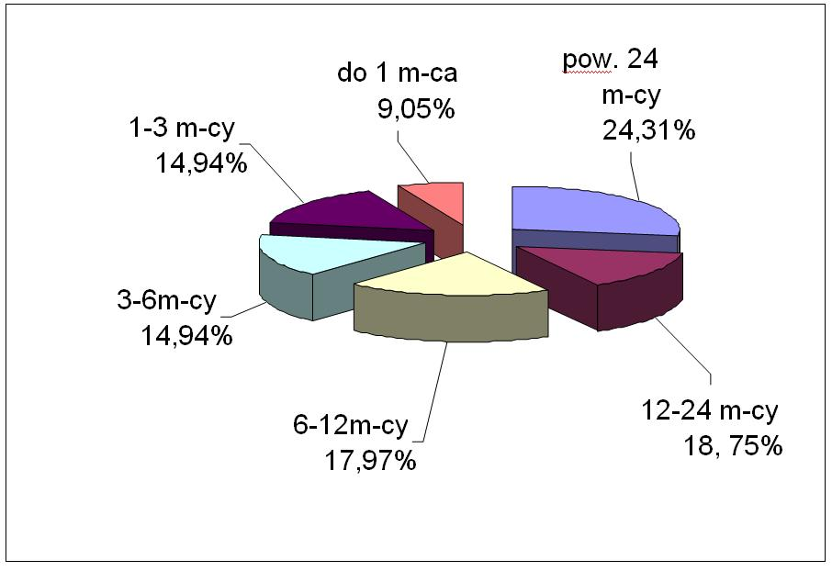
Źródło: dane MPiPS (IV kw. 2010)

Pracodawcy chętnie zatrudniają osoby, które posiadają nie tylko wiedzę teoretyczną, ale także praktyczną, zdolność do adaptacji w nowych warunkach pracy, a także umiejętność pracy w zespole, ponadto cenią osoby odpowiedzialne i zaangażowanie w pracę.
Na dzień 31 grudnia 2010 roku w tutejszym Urzędzie bezrobotni bez kwalifikacji zawodowych stanowili 26,70 % ogółu bezrobotnych, tj. 961 osoby. Natomiast najliczniejsza grupa bezrobotnych pod względem wykształcenia, to osoby o niskich kwalifikacjach zawodowych z wykształceniem zasadniczym zawodowym i gimnazjalnym, co przedstawia wykres nr 2. Osoby legitymujące się wykształceniem zasadniczym zawodowym stanowiły aż 31,31 % ogółu bezrobotnych (tj. 1127 osób), gimnazjalnym – 29,20 % ( 1052 osób ), 19,92 % - to osoby z wykształceniem średnim zawodowym i policealnym ( 717 osób), 12,50 % - ze średnim ogólnokształcącym (tj. 450 osób) i 7,29 %, tj. 253 osób legitymowały się wykształceniem wyższym ( w tym licencjat).
Wykres nr 2. Bezrobotni zarejestrowani w PUP Żuromin według wykształcenia z uwzględnieniem czasu pozostawania bez pracy
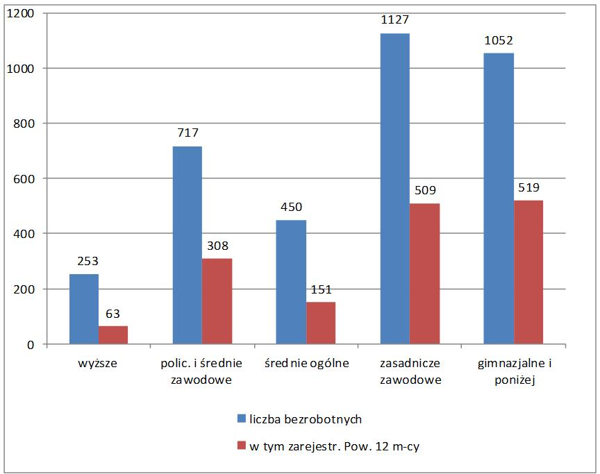Źródło: dane MPiPS (4 kwartał 2010r.)
Jak wynika z wykresu 2 osoby bezrobotne zarejestrowane powyżej 12 miesięcy na ogół charakteryzuje niski poziom wykształcenia: wyk. gimnazjalne -1052 osoby, w tym aż 49,33 % to osoby zarejestrowane powyżej 12 m-cy. Podobnie w przypadku osób legitymujących się wykształceniem zasadniczym zawodowym – 45,16 % to także bezrobotni zarejestrowani długotrwale. Dość duży udział osób zarejestrowanych pow. 12 m-cy jest widoczny w grupie osób legitymujących się wyk. policealnym i średnim zawodowym i wynosi aż 42, 95% .

Okres pozostawania w ewidencji bezrobotnych jest uzależniony w dużej mierze od wykształcenia i doświadczenia zawodowego. Osoby z wykształceniem wyższym cechuje większa niż pozostałe grupy osób mobilność i aktywność w poszukiwaniu pracy, dlatego osoby te krótko pozostają w ewidencji bezrobotnych.
Bezrobocie na terenie powiatu żuromińskiego dotyka przede wszystkim osoby młode, długotrwale zarejestrowane, głównie kobiety. Obserwujemy nieco mniejsze zapotrzebowanie na prace kobiet, bo stanowią one 49,06% ogółu bezrobotnych, choć profil gospodarczy powiatu żuromińskiego to głównie działalność usługowa, która powinna także absorbować pracę kobiet. Natomiast mężczyźni zarejestrowani w tutejszym Urzędzie znajdują pracę znacznie szybciej aniżeli kobiety, bez względu na wiek, wykształcenie czy okres pozostawania w ewidencji bezrobotnych. Powyższa sytuacja jest podyktowana m.in. brakiem nowych inwestycji, a także kryzysem gospodarczym, który jest zauważalny na terenie naszego powiatu w postaci ograniczania stanu zatrudnienia przez pracodawców. Przeprowadzone badania dowodzą, że brak stref przemysłowych, które sprzyjałyby lokalizowaniu przedsiębiorstw, w tym przedsiębiorstw z kapitałem zagranicznym jest jedną z barier utrudniających aktywizację gospodarczą i tworzenie nowych miejsc pracy.
Niepokojącym zjawiskiem jest utrzymujący się wysoki odsetek osób z wykształceniem wyższym 7,29 % ogółu zarejestrowanych, tj. 253 osób, w tym 24,90 % to osoby zarejestrowane powyżej 12 miesięcy. Osoby legitymujące się wykształceniem wyższym są bardziej przedsiębiorcze, zaradne i mobilne, jednak należy zauważyć, iż okres pozostawania w ewidencji bezrobotnych wśród tej grypy wydłuża się, co jest wynikiem m.in. złego wyboru kierunku studiów. Nadal wśród osób z wykształceniem wyższym najliczniejszą grupę stanowili pedagodzy ( 30 osób), specjaliści administracji publicznej (17 osób), ekonomiści ( 19 osób), nauczyciele matematyki ( 5 osób), nauczyciele języka polskiego ( 5 osób), nauczyciele wychowania fizycznego ( 5 osób), inżynierzy rolnictwa (5 osób). Liczbę bezrobotnych według wykształcenia i czasu pozostawania bez pracy prezentuje wykres nr 3.

Wykres nr 3. Bezrobotni według wykształcenia z uwzględnieniem osób zarejestrowanych pow. 12 m-cy (dane dot. II pół. 2010 r.)

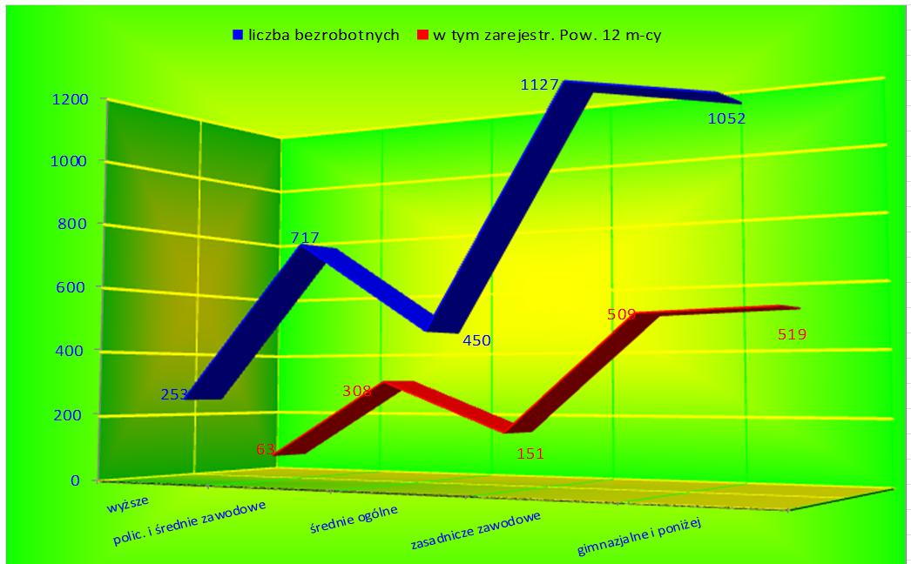

Źródło: dane PUP Żuromin
Powiat żuromiński wydaje się szczególnie zagrożony bezrobociem strukturalnym, będącym zarówno wynikiem wysokiego udziału długotrwale bezrobotnych w ogólnej ich populacji (58,87%), jak również niedopasowaniem funkcjonującego na tym terenie systemu kształcenia do potrzeb zatrudnieniowych pracodawców.
Dlatego do największych wyzwań polityki rynku pracy należy podniesienie niskiej stopy zatrudnienia i aktywności zawodowej oraz zmniejszenie bezrobocia długotrwałego. Bardzo ważnym zadaniem jest dostosowanie struktury kształcenia do sytuacji na rynku pracy, ponieważ ciągle jeszcze system edukacji nie jest w stanie zaspokoić zapotrzebowania pracodawców na pracowników przede wszystkim w zawodach technicznych. W strukturze szkolnictwa ponadgimnazjalnego w powiecie żuromińskim obserwuje się zbyt duży udział uczniów w szkołach ogólnokształcących ( bez zawodu) w stosunku do rzeczywistych potrzeb rynku pracy. Główną przyczyną tego zjawiska jest niska świadomość społeczeństwa o zależnościach charakteryzujących rynek pracy, jak również przewidywanych zmianach potrzeb pracodawców w zakresie kwalifikacji. W związku z tym należy upowszechniać i rozwijać wszelkie formy kształcenia zawodowego, praktycznego i ustawicznego umożliwiające stałe podnoszenie kwalifikacji zawodowych.

- Analiza bezrobotnych według grup zawodów
Bezrobotni zarejestrowani w Powiatowym Urzędzie Pracy w Żurominie na koniec grudnia 2010 roku w większości, bo aż 74,18% ( tj. 2 670 osób ) to osoby poprzednio pracujące. Tylko 929 osób ( tj. 25,81 %), jak wynika z danych statystycznych dotychczas nie pracowało, w tej grupie są także absolwenci.
Osoby zarejestrowane po raz pierwszy w ewidencji bezrobotnych w tutejszym Urzędzie w okresie od 01.07.2010 r. do 31.12.2010r. stanowiły 21,47% , tj. 773 osoby, a pozostałe 2826 osób (tj.78,52%) to zarejestrowani po raz kolejny w PUP Żuromin.

Tabela nr 1. Liczba bezrobotnych zarejestrowanych według zawodów w pow. żuromińskim w końcu II pół. 2010r. ( w liczbie powyżej 30 osób)

Lp. | Nazwa zawodu | Liczba osób bezrobotnych |  | Oferty pracy zgłaszane w I pół. 2010 r.
Lp. | Nazwa zawodu | ogółem | w tym zarejestrowani pow. 12 m-cy | Oferty pracy zgłaszane w I pół. 2010 r.
1. | bez zawodu | 704 | 89 | 0
2. | sprzedawca | 267 | 111 | 20
3. | rolnik | 167 | 81 | 0
4. | technik mechanik | 149 | 40 | 0
5. | ślusarz | 137 | 58 | 7
6. | technik rolnik | 130 | 61 | 0
7. | robotnik gospodarczy | 138 | 55 | 51
8. | technik ekonomista | 95 | 31 | 0
9. | murarz | 73 | 26 | 4
10. | tokarz w metalu | 60 | 26 | 1
11. | krawiec | 50 | 21 | 12
12. | mechanik pojazdów samochodowych | 63 | 5 | 5
13. | technik handlowiec | 43 | 7 | 0
14. | technik agrobiznesu | 39 | 3 | 0
15. | kucharz | 38 | 13 | 1
16. | piekarz | 42 | 16 | 0
17. | pedagog | 30 | 6 | 0

Źródło: sprawozdanie MPiPS

Najliczniejsza grupa osób bezrobotnych zarejestrowanych w II półroczu 2010 r. to osoby bez zawodu, które stanowiły 19,56 % ogółu zarejestrowanych, również liczne grupy osób pozostających w rejestrze bezrobotnych tutejszego Urzędu to – jak wynika z tabeli nr 1 - sprzedawcy, rolnicy, technicy mechanicy ślusarze i inni.

W II pół. 2010 roku napływ do ewidencji bezrobotnych wyniósł 2030 osób i w porównaniu do I pół.2010 r. był większy o 314 osób ( 1716 osób - I pół. 2010 r. ).

Tabela nr 2. Napływ bezrobotnych według zawodów ( z uwzględnieniem liczby bezrobotnych pow. 20 osób ) w II pół. 2010 r.
Lp. | Nazwa zawodu | Liczba bezrobotnych zarejestrowanych w II pół. 2010 w PUP Żuromin (zarejestrowani powyżej 20 osób) | w tym absolwenci
 | Bez zawodu | 421 | 43
 | Sprzedawca | 120 | 12
 | Technik mechanik | 81 | 9
 | Ślusarz | 63 | 2
 | Robotnik gospodarczy | 67 | 2
 | Rolnik | 60 | 1
 | Technik rolnik | 52 | 9
 | Technik ekonomista | 62 | 12
 | Mechanik pojazdów samochodowych | 44 | 5
 | Technik handlowiec | 33 | 12
 | Murarz | 36 | 0
 | Pedagog | 25 | 5
 | Robotnik budowlany | 23 | 0
 | Krawiec | 25 | 0
 | Ekonomista | 22 | 7
Źródło: sprawozdanie MPiPS

Analiza danych z tabeli nr 2 wskazuje, że największy napływ do bezrobocia w II pół.2010 roku miał miejsce w grupie osób bez zawodu 421 osób w porównaniu do I pół.2010r. nastąpił wzrost o 58 osób. Liczna grupa osób bezrobotnych nowo zarejestrowanych to także sprzedawcy (120 osób), technicy mechanicy ( 81 osób), ślusarze (63 osoby), robotnicy gospodarczy ( 67 osób), technicy rolnicy (52 osoby), technicy ekonomiści ( 62 osoby).
W okresie analogicznym I pół. 2009 r. napływ do bezrobocia był podobny jak w I pół. 2010 r. najliczniejszą grupą były osoby bez zawodu i stanowiły aż 25,74 % ogółu nowo zarejestrowanych, tj. 508 osób, robotnicy przemysłowi i rzemieślnicy to 15,02 % ogółu nowo zarejestrowanych, tj. 467 osób, a technicy i średni personel – 408 osób (tj. 21,42 % ogółu nowo zarejestrowanych).

Wykres nr 4. Odpływ i napływ bezrobotnych zarejestrowanych w PUP Żuromin w II pół. 2010r.

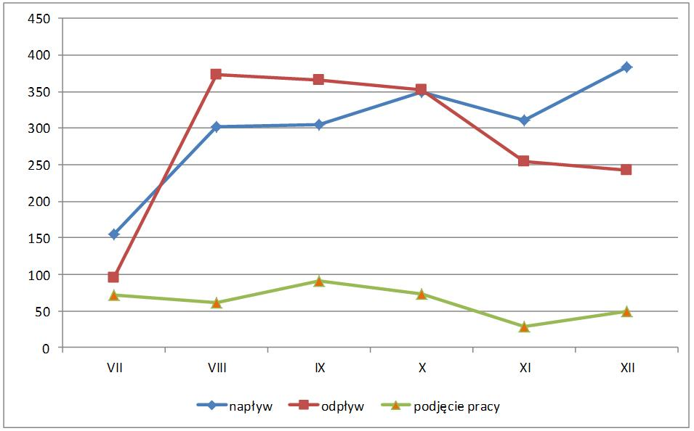

Źródło: dane PUP Żuromin

Analiza wykresu nr 4 wskazuje, że od lipca 2010 r. do grudnia 2010 r. liczba osób bezrobotnych rosła ( XII.2010 - 384 osoby). Natomiast największy odpływ bezrobotnych w omawianym okresie miał miejsce w miesiącach: sierpień, wrzesień, październik 2010 r., co wiąże się z sezonowością prac w rolnictwie, budownictwie, ogrodnictwie i sadownictwie.
4. Zawody deficytowe i nadwyżkowe
Zachodzące na rynku pracy zmiany związane z wszechobecnym postępem powodują, że część osób bezrobotnych posiada zdezaktualizowane kwalifikacje, które nie odpowiadają nowoczesnym standardom pracy, a co za tym idzie wymogom pracodawców.
Na podstawie analizy danych ze sprawozdania z MPiPS za IV kwartał wybrano zawody „nadwyżkowe”, w których liczba zarejestrowanych bezrobotnych w II pół. 2011 r. była wyższa od liczby ofert pracy zgłoszonych przez pracodawców – tabela nr 3 i zawody „deficytowe” – tabela nr 4.
Tabela nr 3 . Ranking zawodów nadwyżkowych w II pół. 2010r.

L.p. | Kod zawodu | Nazwa zawodu | Wskaźnik nadwyżki zawodu
1. | 515303 | Robotnik gospodarczy | 0,7612
2. | 833203 | Kierowca samochodu ciężarowego | 0,7500
3. | 432103 | Magazynier | 0,5455
4. | 341203 | Opiekun w domu pomocy społecznej | 0,5000
5. | 541390 | Pozostali pracownicy ochrony osób i mienia | 0,5000
6. | 752205 | Stolarz | 0,4167
7. | 222101 | Pielęgniarka | 0,4000
8. | 711601 | Brukarz | 0,3333
9. | 931203 | Meliorant | 0,3333
10. | 811409 | Szlifierz kamienia | 0,3333
11. | 911206 | Salowa | 0,2500
12. | 962990 | Pozostali pracownicy przy pracach prostych gdzie indziej niesklasyfikowani | 0,2500
13. | 834103 | Mechanik-operator pojazdów i maszyn rolniczych | 0,2000
14. | 931301 | Robotnik budowlany | 0,1739
15. | 522301 | Sprzedawca | 0,1667
16. | 753303 | Szwaczka | 0,1667
17. | 711301 | Murarz | 0,1111
18. | 821304 | Monter podzespołów i zespołów elektronicznych | 0,1111
Źródło: sprawozdanie MPiPS

Jak wynika z powyższej tabeli zawody nadwyżkowe w II pół.2010 roku, w których liczba osób zarejestrowanych była większa od liczby ofert pracy to:
- robotnik gospodarczy,
- kierowca samochodu ciężarowego,
- magazynier,
- opiekun w domu pomocy społecznej,
- pozostali pracownicy ochrony osób i mienia,
- stolarz,
- pielęgniarka,
- brukarz,
- meliorant.

Należy jednak podkreślić, że w niektórych zawodach takich, jak np.: brukarz, robotnik gospodarczy czy meliorant wpływa dużo ofert pracy, jest to często podyktowane sezonowością prac.
Analiza ofert pracy zgłoszonych do tut. Urzędu Pracy w II pół. 2010 roku wykazała, że nie pokrywają one zapotrzebowania wynikającego z „napływu”. Wynika to m.in. z małej ilości zakładów pracy funkcjonujących na terenie powiatu żuromińskiego, jak również braku odpowiednich kwalifikacji i doświadczeń zawodowych osób bezrobotnych. Pracodawcy poszukują specjalistów-fachowców w danej dziedzinie, nie są zainteresowani uczeniem nowych pracowników. Natomiast brak fachowców na lokalnym rynku pracy spowodowany jest poszukiwaniem i podejmowaniem przez nich lepiej płatnej pracy poza granicami powiatu lub kraju.
Ranking zawodów deficytowych, w których liczba zgłoszonych ofert pracy w omawianym okresie była wyższa od liczby osób bezrobotnych zarejestrowanych w PUP Żuromin prezentuje tabela nr 4.

Tabela nr 4. Ranking zawodów deficytowych w II pół.2010 r.
L.p. | Kod zawodu | Nazwa zawodu | Wskaźnik deficytu zawodu
1. | 523002 | Kasjer handlowy | 9,0000
2. | 411004 | Technik prac biurowych | 8,3333
3. | 753202 | Krojczy | 8,0000
4. | 912103 | Prasowaczka ręczna | 6,0000
5. | 412001 | Sekretarka | 4,0000
6. | 541307 | Pracownik ochrony fizycznej bez licencji | 4,0000
7. | 334306 | Technik administracji | 2,5833
8. | 234201 | Nauczyciel przedszkola | 2,0000
9. | 332203 | Przedstawiciel handlowy | 2,0000
10. | 411090 | Pozostali pracownicy obsługi biurowej | 2,0000
11. | 431102 | Fakturzystka | 2,0000
12. | 811104 | Operator koparki | 2,0000
13. | 832203 | Kierowca samochodu osobowego | 2,0000
14. | 818990 | Pozostali operatorzy stacjonarnych maszyn i urządzeń gdzie indziej niesklasyfikowani | 2,0000
15. | 911207 | Sprzątaczka biurowa | 2,0000
16. | 941201 | Pomoc kuchenna | 1,6667
17. | 712303 | Tynkarz | 1,5000
18. | 752190 | Pozostali robotnicy przygotowujący drewno i pokrewni | 1,5000
Źródło: sprawozdanie MPiPS

Analiza tabeli nr 4 wskazuje, iż zawody deficytowe w naszym powiecie to przede wszystkim: kasjer handlowy, technik prac biurowych, technik administracji, krojczy, prasowaczka ręczna i inne.
Dane te wynikają stąd, iż w ciągu roku kilka razy zgłaszane są do urzędu pracy oferty krótkoterminowe w w/w zawodach. Rzadko kiedy jest to etat, czyli stałe miejsce pracy dla danej osoby, natomiast oferta każdorazowo jest liczona do danych statystycznych urzędu. Dlatego też nie zawsze wyliczenia statystyczne pokazują rzeczywistość charakterystyczną dla lokalnego rynku pracy.
Pracodawcy są zainteresowani różnymi formami refundacji kosztów zatrudnienia pracownika oferowanymi przez tutejszy Urząd Pracy i często z tych możliwości korzystają.
Oferty pracy zgłaszane do tut. Urzędu Pracy w niektórych zawodach są trudne do zrealizowania, dotyczy to m.in.: kasjer handlowy, krojczy, operator sprzętu ciężkiego. Jest to spowodowane przede wszystkim brakiem doświadczeń zawodowych w danym zawodzie, jak również niskimi wynagrodzeniami oferowanymi przez pracodawców na lokalnym rynku pracy.
Rozwój nauki, techniki, przemiany dokonujące się w skali globalnej, regionalnej i lokalnej sprawiają, że człowiek musi się ciągle rozwijać i poszerzać swoją wiedzę, umiejętności, zdobywać nowe kwalifikacje. Dostosowanie do tych zmian następuje poprzez odpowiednią edukację, wykształcenie i doskonalenie swoich umiejętności.
Bardzo ważną kwestią jest rozwój szkolnictwa zawodowego, gdyż coraz częściej zauważalny jest brak specjalistów w takich zawodach jak: fryzjer, piekarz, spawacz, hydraulik. Pracodawcy powinni być bardziej zaangażowani w proces kształcenia zawodowego przyszłych pracowników, szczególnie w sektorach poddanych szybkim zmianom technologicznym oraz zmianom organizacji produkcji lub usług, a tym samym trwałego zbliżenia edukacji i rynku pracy.
W Powiatowym Urzędzie Pracy w Żurominie prowadzone są zajęcia w klubie pracy i porady zawodowe udzielane przez doradcę zawodowego. Jak wynika z rozmów z osobami bezrobotnymi głównym motywem pracy dla osoby niepracującej jest zarobek, a także chęć zachowania pracy w dłuższej perspektywie czasowej. Inne czynniki motywujące do działań to interesująca praca, praca zapewniająca odpowiednie wynagrodzenie, umożliwiająca awans zawodowy. Z drugiej strony coraz częściej pracodawcy sygnalizują, że młodzi ludzi podejmujący pracę są mało odpowiedzialni, nie wykazują zaangażowania w pracę i niejednokrotnie ich oczekiwania płacowe są nieadekwatne do posiadanych umiejętności i kwalifikacji zawodowych.
W powiecie żuromińskim, z uwagi na gospodarczy charakter obszaru, nie obserwowano dotychczas szczególnego nasycenia działalności gospodarczej inwestycjami. Dlatego dróg rozwoju przedsiębiorczości na tym obszarze należałoby upatrywać w promowaniu samozatrudnienia. Własne miejsca pracy powinny być tworzone głównie w usługach, przede wszystkim rynkowych.
Jednorazowe środki na podjęcie działalności gospodarczej w 2010 r. przyznano 236 osobom, w tym na działalność usługową 165 osobom, działalność produkcyjną 12 i handlową - 59 osobom bezrobotnym.
Odzwierciedleniem zmian w gospodarce i sytuacji ekonomicznej przedsiębiorstw jest statystyka rynku pracy, określająca rodzaj działalności ostatniego miejsca pracy bezrobotnego przed zarejestrowaniem według Polskiej Klasyfikacji Działalności. Ostatnie miejsce pracy według PKD przed uzyskaniem statusu bezrobotnego przestawia tabela nr 5.

Tabela nr 5. Bezrobotni wg rodzaju działalności ostatniego miejsca pracy oraz oferty pracy w powiecie żuromińskim w II półroczu 2010 roku
Sekcja PKD | Bezrobotni zarejestrowani na dzień 31.12.2010r. | Oferty pracy zgłoszone w II pół.2010r.
Rolnictwo, łowiectwo i leśnictwo i rybactwo | 299 | 17
Górnictwo | 6 | 4
Przetwórstwo przemysłowe | 478 | 86
Wytwarzanie i zaopatrywanie w energię elektryczną, gaz, wodę | 17 | 1
Budownictwo | 237 | 25
Handel hurtowy i detaliczny; naprawa pojazdów samochodowych, motocykli oraz artykułów użytku osobistego i domowego | 432 | 76
Działalność związana z zakwaterowaniem i usługami gastronomicznymi | 15 | 1
Transport i gospodarka magazynowa | 24 | 4
Informacja i komunikacja | 7 | 0
Działalność finansowa i ubezpieczenia | 26 | 10
Działalność związana z obsługą rynku nieruchomości | 3 | 0
Działalność profesjonalna, naukowa i techniczna | 7 | 5
Działalność w zakresie usług administrowania i działalność wspierająca | 6 | 1
Administracja publiczna i obrona narodowa; obowiązkowe ubezpieczenia społeczne i powszechne ubezpieczenie zdrowotne | 222 | 86
Edukacja | 46 | 20
Opieka zdrowotna i pomoc społeczna | 72 | 9
Działalność związana z kulturą rozrywką i rekreacją | 9 | 6
Pozostała działalność usługa | 108 | 11
Gospodarstwa domowe zatrudniające pracowników | 16 | 0
Działalność niezidentyfikowana | 640 | 0
Ogółem | 2670 | 362
Źródło: sprawozdanie MPiPS (według zał. nr 2)
Najliczniejsza grupa bezrobotnych według PKD w II pół.2010 r. była zarejestrowana w handlu (432), rolnictwie (299 osób), przetwórstwie przemysłowym (278 osób ), budownictwie ( 237), administracji publicznej (222 osoby). W tych branżach wystąpiła duża fluktuacja ( zgłoszono dużą liczbę ofert pracy, a jednocześnie w ewidencji bezrobotnych pozostawało dużo osób bezrobotnych).
Wnioski :
- Zdecydowana większość bezrobotnych zarejestrowanych w II poł. 2010r. to osoby o niskich kwalifikacjach zawodowych, bez wykształcenia średniego ( 60,54 % ) i długotrwale bezrobotne ( 58,87 %) .
- Szczególnie narażeni na pozostawanie bez pracy w badanym powiecie są ludzie młodzi. Liczba zarejestrowanych do 25 roku życia w końcu grudnia 2010 r. wyniosła 24,22 % ( tj. 872 osoby).
- W niektórych zawodach utrzymuje się duża fluktuacja, np.: sprzedawca, robotnik gospodarczy, pracownik administracyjny. W tych zawodach rejestruje się dużo osób bezrobotnych, jak również wpływa dużo ofert pracy.
- Oferty pracy zgłaszane do tut. Urzędu Pracy nie pokrywają zapotrzebowania wynikającego z „napływu”, głównie młodzieży kończącej szkoły średnie i wyższe.
- Zjawisko sezonowości, polegające na wzmożonych rejestracjach w pewnych okresach i spadku liczby bezrobotnych w innych – ma wpływ na statystykę bezrobocia (w tym zawody „deficytowe” i „nadwyżkowe”).
- W II poł. 2010 r. wpłynęło mniej ofert aniżeli w I poł. 2010r. , co wiąże się z mniejszą liczbą zgłoszonych ofert pracy w miesiącach jesienno-zimowych, w których na ogół następuje wzrost liczby bezrobotnych.
- Najliczniejsza grupa bezrobotnych według Polskiej Klasyfikacji Działalności w II pół. 2010r. była zarejestrowana w handlu, rolnictwie i przetwórstwie przemysłowym.
- Znaczny udział podmiotów należących do kategorii MSP, a w szczególności do mikropodmiotów, prowadzonych przez osoby fizyczne, wskazuje na dużą skłonność mieszkańców powiatu żuromińskiego do tworzenia własnych miejsc pracy i uczestnictwa w takiej formie w procesach gospodarowania.

